**Voorlopige bevindingen van eerste Europese vergelijkende studie**

**van het longkankerbeleid**

**België tamelijk goede leerling**

* In Europa vormt longkanker de vaakst voorkomende doodsoorzaak als gevolg van kanker. Met jaarlijks meer dan **8000 gevallen van longkanker1** en **6600 overlijdens2** per jaar, ligt de incidentie en het sterftecijfer in België hoger dan het Europese gemiddelde3.
* De vergelijkende studie toont dat België fier mag zijn overhaar **intensieve strijd tegen tabak;** tabak is de voornaamste oorzaak van longkanker. Daarnaast betrekt België **de belangrijkste patiëntenorganisaties** bij het opstellen van aanbevelingen en bestaat er een precies en kwalitatief kankerregister.
* Er wordt goed voor patiënten gezorgd in ons land. Ze hebben het geluk **snel toegang te krijgen tot de laatste innovatieve behandelingen, zoals immunotherapie, en de nauwkeurigheid van moleculaire testen.** Deze behandelingen en testen worden ook terugbetaald.
* Het pijnpunt in ons land bevindt zich op het vlak van psychologische ondersteuning. Ons land behaalt daar een resultaat van 0/2

**Brussel, 3/12/2018** – In Europa zijn de prevalentie- en sterftecijfers erg verontrustend. Longkanker is de voornaamste oorzaak van kankersterfte. De Wereld Gezondheid Organisatie (WHO) schat dat bijna 388 000 Europeanen in 2018 overleden aan longkanker. België blijft niet achter. De incidentie en het aantal sterftegevallen ligt significant hoger dan het Europees gemiddelde (respectievelijk 44/100 000 versus 32,9/100 000 en 27,1/100 000 versus 23,5/100 0003). In ons land zijn er jaarlijks 8369 gevallen van longkanker (12% van alle kankers samen)1. Zelfs als de vijfjaarsoverleving toeneemt (slechts 17% van de patiënten is nu nog in leven na 5 jaar), blijft het erg laag in vergelijking met andere kankers (90% borstkanker, 95% prostaatkanker)4. Vanwege deze sombere cijfers bogen The Economist en MSD Laboratorium zich over het gezondheidsbeleid van 13 Europese landen, waaronder België. Het doel daarvan? *Best practices* delen uit de 13 Europese landen en raad geven om de resultaten te verbeteren.

**Sterke punten**

België staat aan de top wat betreft het preventiebeleid tegen tabak. Er bestaan programma’s, een antitabaksorganisatie, een verbod op reclame die tabak stimuleert én een duidelijke wetgeving over de e-sigaret, over tabak in publieke ruimtes alsook over de verpakking. Want tabak is de voornaamste oorzaak van longkanker (85% van de gevallen). Daarnaast verdient België een mooie eerste plaats (ex-aequo) door de belangrijkste patiëntenorganisaties te betrekken bij nationale beoordelingen van de ziekte én bij het opstellen van aanbevelingen en beleidsmaatregelen. De toegang tot de laatste innovatieve behandelingen en nauwkeurige moleculaire testen zijn ook een sterk punt in ons land. Zo zorgen we voor een aangepaste behandeling, op maat van de patiënt. De laatste score waarin we uitblinken: er bestaat in ons land een kwalitatief Kankerregister. “We merken op dat Scandinavische landen normaal gezien een succesvolle aanpak hebben, maar België hoeft niet onder te doen voor het merendeel van de resultaten. Longkanker wordt serieus genomen in jullie land, ook al is de prevalentie en het sterftecijfer hoger dan het Europees gemiddelde… Over enkele zaken waar we minputen hebben vastgesteld, stellen wij suggesties voor aan de bevoegde autoriteiten”, legt Alan Lovell uit, verantwoordelijke voor de vergelijkende studie van The Economist Intelligence Unit.

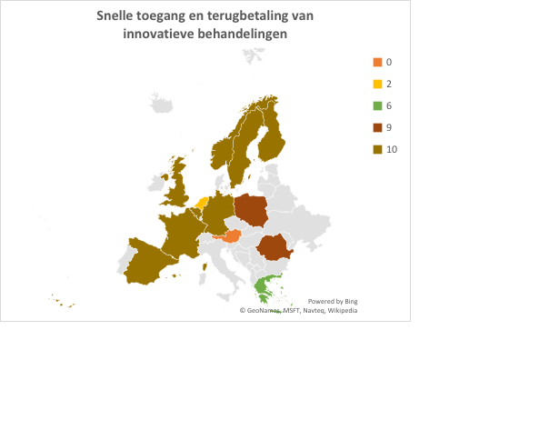

**Verbeterpunten**

België scoort minder sterk op psychologisch vlak. De aanbevelingen in verband met longkanker houden geen rekening met de psychologische evaluatie, noch met de psychologische last veroorzaakt door de dodelijke kanker. Hoewel het vermeld wordt in het nationaal actieplan ter bestrijding van kanker, bestaat er geen verwijzing naar de richtlijnen. “Psychologische ondersteuning van de patiënt tijdens zijn medisch parcours is noodzakelijk. Maar vandaag is het ook belangrijk om zich te richten op het psychologische aspect na de kanker. De laatste therapeutische ontwikkelingen kunnen er vandaag voor zorgen dat bepaalde patiënten, die oog in oog stonden met de dood, enkele maanden na hun behandeling opnieuw een normaal leven kunnen leiden. De psychologische schok die zij meemaken vertoont veel gelijkenissen met een echt trauma”, legt Alan Lovell uit. Verder is ook screening een zwak punt in België. Er is geen enkel screeningsprogramma voor longkanker. Alan Lovell besluit: “Er is wel de wil van de Belgische autoriteiten om hieraan te werken, en zoveel te beter. Want hoe later kanker wordt vastgesteld, hoe lager de kansen op overleving… Echter worden 70% van de gevallen van longkanker ontdekt in een vergevorderd stadium (stadium III of IV). Bij stadium IV is het zo dat de vijfjaarsoverleving aanzienlijk daalt tot 1%5. Wij dringen dan ook sterk aan bij de bevoegde autoriteiten om het screeningsproces te versnellen naar een tweede- of derdelijnsbehandeling, om zo sneller de kanker vast te stellen en de overlevingskansen van de patiënt te verhogen.”

____________

1. *Belgian Cancer Register: Cancer Fact Sheet Lung Cancer, Belgium 2016.*
2. *Eurostat 2016:* [*https://ec.europa.eu/eurostat/documents/2995521/7150006/3-03022016-BP-FR.pdf/20b8c86b-e26b-4a75-9f3d-f8212aacb75b*](https://ec.europa.eu/eurostat/documents/2995521/7150006/3-03022016-BP-FR.pdf/20b8c86b-e26b-4a75-9f3d-f8212aacb75b)
3. *WHO, Globocan, 2018,* [*https://gco.iarc.fr/databases.php*](https://gco.iarc.fr/databases.php)
4. *Belgian Cancer Register: Cancer Fact Sheet Prostate Cancer, Belgium 2016*
5. *Belgian Cancer Registry, Cancer Burden in Belgium (2004-2013)*

Voor persaanvragen, contacteer:

Pride/ Tine Clauwaert : [tine.clauwaert@pr-ide.be](mailto:tine.clauwaert@pr-ide.be) – 0471 43 62 01

Pride/ Margot Chapelle : [margot.chapelle@pr-ide.be](mailto:margot.chapelle@pr-ide.be) – 0477 26 20 78